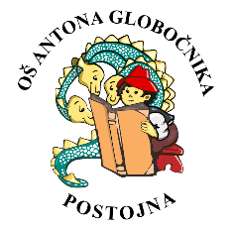
OŠ Antona Globočnika Postojna
Cesta na Kremenco 2
6230 Postojna
Tel: 05 7000 300,
http://www.osagpostojna.si/
E-mail: os.antona-globocnika-po@guest.arnes.si

3. seja šolskega parlamenta je potekala 18. 2. 2022. Letošnja nacionalna tema šolskih parlamentov je medvrstniško nasilje, katere vsebino smo se lotili tudi z začetkom letošnjega koledarskega leta.
V mesecu januarju smo naredili prve korake v smeri vrstniškega nasilja, kar brez seje, saj je bil celoten mesec, zaradi odsotnosti učencev in učiteljev, zelo »pester«. Kljub temu so vsi učenci od četrtega do devetega razreda izpolnjevali anonimne vprašalnike na temo medvrstniškega nasilja. Z vprašalnikom smo preverili stanje o medvrstniškem nasilju med učenci ter prejeli zelo zanimive rezultate, preko katerih bomo strokovni delavci načrtovali nadaljnje delo. Na seji smo tudi pregledali rezultate ankete ter se o stanju na šoli temeljito pogovorili.
Odločili smo se, da bomo v povezavi s šolsko skupnostjo izdelali SOS škatle, s pomočjo katerih bodo lahko učenci svoja opažanja in prijavljanja nasilja lažje predali strokovnemu vodstvu.
Naslednja seja bo na sporedu marca.

Mentor: Jernej Klemenak

